**Android cumple 10 años de ser el rey de los smartphones**

Hacker

4 Nov, 2017

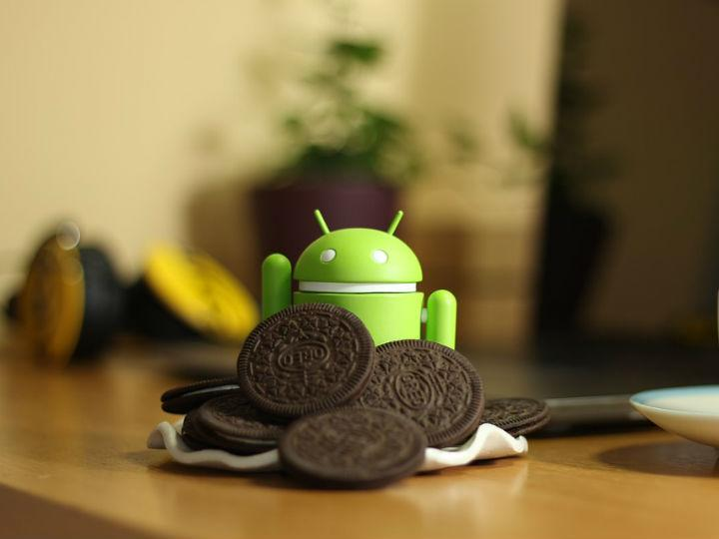

Dos mil millones de celulares a escala mundial usan este sistema operativo. Foto: Pixabay



**[POR: Aura Hernández](http://www.dineroenimagen.com/aura-hernandez)**

|  |  |  |
| --- | --- | --- |
|  |  |  |

CIUDAD DE MÉXICO.- Este domingo **Google** estará de fiesta, ya que se cumplen **10 años de la presentación oficial de su sistema operativo Android** que, al día de hoy, tiene más de **dos mil millones de dispositivos móviles activos al mes**.

Fue un 5 de noviembre, pero de 2007, cuando los fundadores de la tecnológica, Sergey Brin y Steve Horowitz, presentaron Android al que calificaron como: **“un nuevo sistema operativo de código abierto y una plataforma de software para teléfonos móviles**”.

Además, esperaban que **esta plataforma permitiera que las personas fueran creativas y así existieran cada día más teléfonos con Android.**

Lo cierto es que su llegada al mercado no habría sido posible sin la “Open Handset Alliance”, un grupo presentado el mismo día y formado por Google, T-Mobile, HTC, Motorola y Qualcomm, entre otras, que buscaban innovar el mercado de dispositivos móviles y ofrecer mejores experiencias para los usuarios.

Y es que, en ese entonces, el mercado estaba liderado por sistemas operativos cerrados como Windows Mobile, Palm OS y Symbian; de hecho, en un principio pocos esperaban que Android, al ser de código abierto, tuviera éxito.

El kit de desarrollo estuvo disponible el 12 de noviembre de ese mismo año **y el primer dispositivo móvil en el mercado fue el HTC Dream**, el cual salió a la venta el 18 de agosto de 2008.

**A partir de entonces el ecosistema de Android comenzó a crecer**, en particular gracias a los desarrolladores de aplicaciones, y surgieron nuevas versiones siendo la 1.5 la que comenzó la tradición de nombrarlas como un postre.

La primera fue Cupcake, siguieron otras como Eclair, Jelly Bean, Kit Kat y más recientemente Nougat y Oreo.

Sundar Pichai, el actual CEO de Google, reveló en mayo de este año que Android se encuentra activo en cerca de dos mil millones de dispositivos móviles al mes.

Esto es posible porque no se quedó limitado a los teléfonos móviles, actualmente hay versiones también para wearables, televisiones inteligentes y otros dispositivos del internet de las cosas, así como para autos.

**De acuerdo con el directivo, actualmente la estrategia se está enfocando en dotar a su sistema operativo con inteligencia artificial para hacer más fácil la vida de las personas y muestra de ello es su Asistente de Google.**

La tecnológica ha decidido fabricar su propia línea de teléfonos inteligentes llamados **Pixel**, acaba de lanzar al mercado la segunda generación de éstos.

También está promocionando la versión 8.0 de Android, llamada Oreo, que ya viene integrada en los Pixel 2 y estará en otros dispositivos que llegan al mercado en los próximos meses.

